ORM - Associations N:N e Transactions 27/01/2022

TRANSAÇÕES: Uma transação de banco de dados relacional, por definição, deve ser atômica, consistente, isolada e durável, mais conhecida pela sigla ACID:

Atomicidade: todas as operações definidas na transação devem ser concluídas com sucesso. Se algo falhar, a transação inteira falha;

Consistência: todas as regras do banco de dados devem ser respeitadas, ou seja, estrutura de tabelas, chaves estrangeiras, campos restritos, etc.;

Isolamento: uma transação não pode interferir em outra transação. Cada transação deve se comportar de forma totalmente isolada das demais transações do banco de dados;

Durabilidade: uma vez que a transação foi finalizada, os dados ali modificados devem ser armazenados de forma permanente, ou seja, só será possível alterá-los caso uma nova transação seja executada posteriormente.

Existem dois tipos de transações dentro do Sequelize:
- Unmanaged transactions:
- Managed transactions:

Unmanaged transactions
Para esse tipo de transaction como o próprio nome diz, a transação não é gerenciada, é preciso indicar manualmente a circunstância em que uma transação deve ser finalizada ou revertida, ou seja, executar o commit ou rollback. Exemplo de código:

Managed transactions
Nesse caso, o próprio Sequelize gerencia as transações e determina em tempo de execução, quando deve finalizar ou reverter uma transação:

Transações aumentam a confiabilidade da sua aplicação, já que respeitam o princípio da atomicidade, evitando popular o banco de dados de forma inconsistente. Sempre que for fazer algum tipo de operação que envolva duas ou mais tabelas, é bastante recomendado usar uma transação para envelopar as operações de escrita. Isso serve para operações UPDATE e DELETE também.

Relacionamentos N:N

Esse tipo de relacionamento pode ser visto também como dois relacionamentos um para muitos (1:N) ligados por uma tabela intermediária, chamada de tabela de junção, a qual guarda as informações de como as tabelas se relacionam entre si.

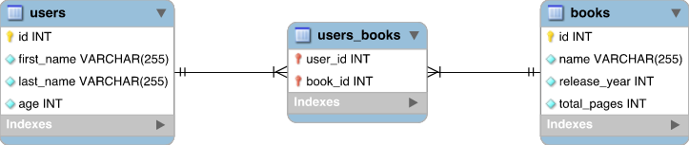
Esse banco possui 3 tabelas: users, books e users_books. A tabela users_books possui um relacionamento N:N com as demais tabelas.

A tabela users guarda as informações de cada pessoa.
A tabela books guarda as informações de cada livro.
A tabela users_books irá agir como uma tabela de junção, guardando a relação de quais pessoas possuem quais livros. Nessa tabela, uma pessoa pode possuir vários livros, enquanto um livro pode pertencer a várias pessoas. Cadastramos o livro uma única vez na tabela books, assim como a pessoa na tabela users. Graças a essa tabela, um livro vai poder ser associado de forma livre a várias pessoas, assim como uma única pessoa poderá ser associada a vários livros.

